**Лабораторна робота №**7

**Тема:** створення веб-сторінки із JavaScript.

**Мета:** оволодіти базовими навичками використання клієнтських скриптів в веб –сторінках на прикладі Java Script.

**Хід роботи**

1. Отримала перше завдання для виконання лабораторної роботи

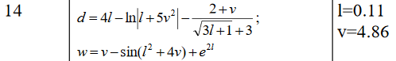

1. Виконала завдання простим методом

<html>

<head>

<title> Використання функцій </title>

<script type="text/javascript">

function cube(value)

{

return value * value * value;

}

</script>

</head>

<body>

<script type="text/javascript">

var l = 0.11;

var v = 4.86;

var d=4*l - Math.log1p(l+5 * Math.pow(v,2) - (2+v)/Math.sqrt(3*l +1 +3));

var w = v-Math.sin(Math.pow(l,2)+4*v)+ Math.exp(2*l);

alert(d);

alert (w);

</script>

</body>

</html>

Результат:

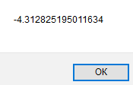 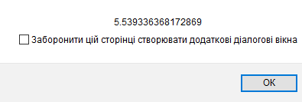

1. Використала форму, у якій можна ввести одне із необхідних значень

<html>

<BODY LINK="#FFFFFF" TEXT="#000000" VLINK="#999999" ALINK="#00FF00" BGCOLOR="#000000">

<meta http-equiv="Content-Type" content="text/html; charset=windows-1251">

<CENTER>

<script language="JavaScript">

function calc(form) {

var l = form.expr.value;

var v=4.86;

var d = 4*l - Math.log1p(l+5 * Math.pow(v,2) - (2+v)/Math.sqrt(3*l +1 +3));

var w = v-Math.sin(Math.pow(l,2)+4*v)+ Math.exp(2*l);

form.result.value= d;

form.result2.value= w;

}

</script>

<form>

<table border=3 cellspacing=2 width=350 bgcolor="#ffebcd">

<tr align=center>

<th align=right>Ввести значення </th>

<td><input type=text id=expr size=15></td>

<td rowspan=2>

<input type=button value=" Обчислити " onclick="calc(this.form)" >

</td>

</tr>

<tr align=center><th align=right>Результат:</th>

<td><input type=text name=result size=15></td>

<tr align=center><th align=right>Результат:</th>

<td><input type=text name=result2 size=15></td>

</tr>

</table>

</form>

</center>

</body>

</html>

Результат:

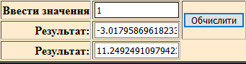

**Контрольні запитання.**

1. Клієнтський скрипт - спеціальний веб-сценарії, який дає можливість змінювати вміст html-сторінки без перезавантаження самої сторінки із сервера.

2. Math.pow

3. <script language="JavaScript">

4. Командою alert

5. var l = form.expr.value;

6. Форма – це розділ документу, який дозволяє користувачу вводити інформацію для подальшої обробки системою

7. <td><input type=text id=expr size=15></td>

8. <input type=button value=" Обчислити " onclick="calc(this.form)" >

9. alert()

10. <script type="text/javascript">

function cube(value)

{

}

</script>

**Висновок:** на лабораторній роботі я оволоділа базовими навичками використання клієнтських скриптів в веб –сторінках на прикладі Java Script.